TEHNIČNA SREDSTVA (učbenik str. 79, 80)
Sestava obdelovalnih strojev v šolski delavnici
Gradiva obdelujemo s stroji. To nam omogoča hitro in natančno obdelavo. Za uspešno in varno delo na stroju je potrebno, da stroj tudi dobro poznamo. Stroji so sestavljeni iz več mirujočih in gibljivih delov. Deli stroja so združeni v pogonski sklop, prenosni sklop gibanja, delovni del (sklop) in krmilni sklop.
V šolski delavnici se najpogosteje uporabljajo vrtalni stroj, motorna rezljača in brusilni stroj. Podrobneje si oglejmo vrtalni stroj motorno rezljačo in brusilni stroj.
Vrtalni stroj
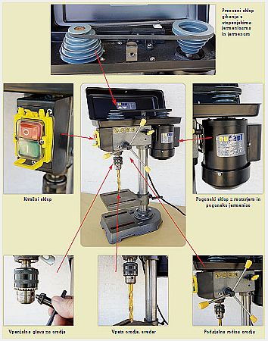
Motorna rezljača
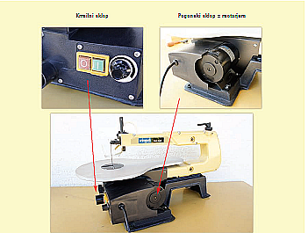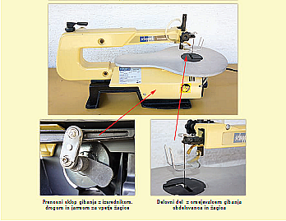

Tračni brusilnik
Sesalec prahu
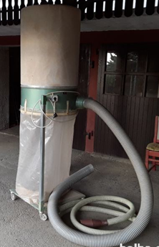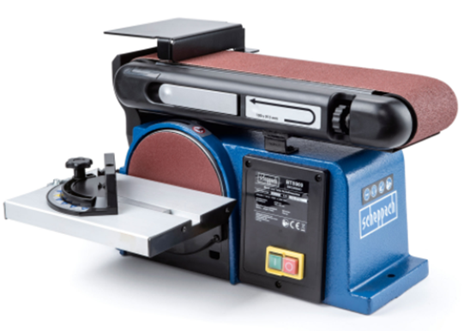
Prenosni sklop
Pogonski sklop sklop
Krmilni sklop
Delovni sklop
Delovni sklop
Pogonski sklop sklop

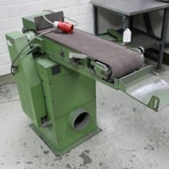
Krmilni sklop
Prenosni sklop

